Профсоюзный комитет вручил всем работникам учреждения новогодние подарки и поздравил с наступающим Новым годом!

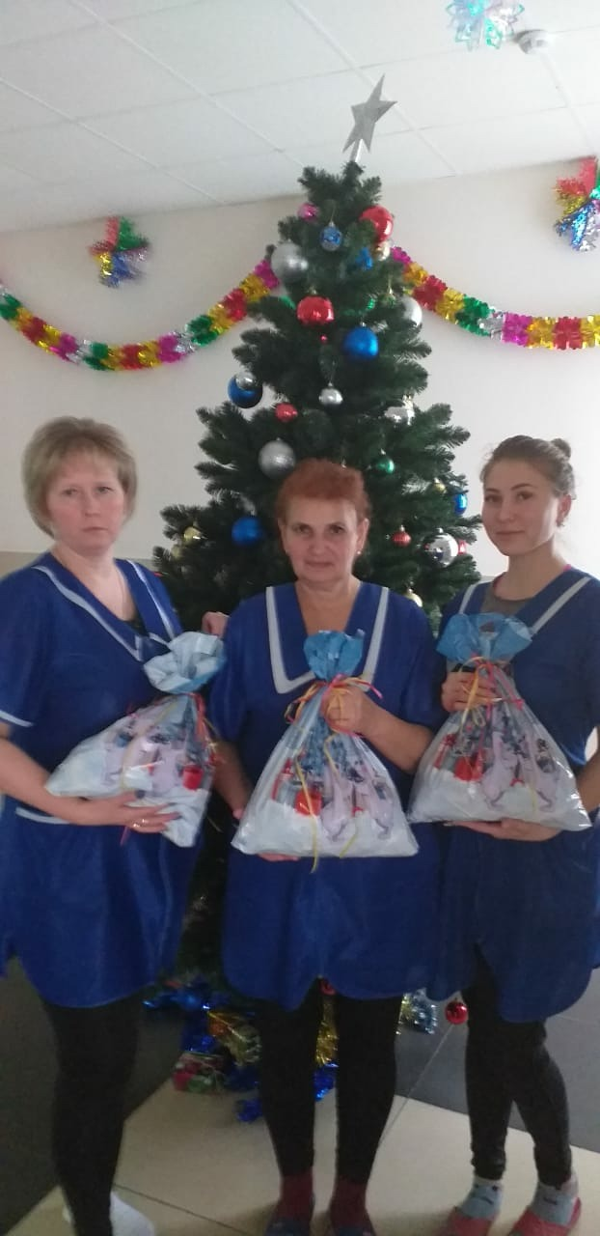

Председатель профсоюзного комитета Е.Н. Левина